"Corriamo Insieme" venerdì 24 maggio

23 ragazzi del "Bernardini", venerdì 24 maggio hanno partecipato alla manifestazione denominata "Corriamo Insieme", svoltasi nel campo sportivo di Budoni.
Mente ed organizzatore dell'evento, l'infaticabile Domenico Corrias. Hanno partecipato scuole medie provenienti da più centri della Sardegna: Olbia, San Teodoro, Budoni naturalmente, Terralba, Galtellì, Oristano.
I partecipanti si sono cimentati nella prova di resistenza, velocità, pallamano, calcio.
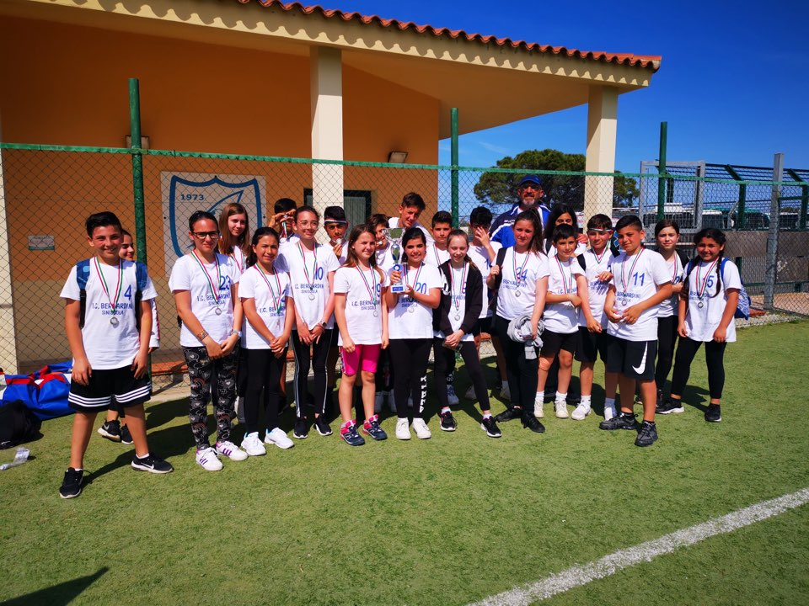
Del "Bernardini" hanno partecipato, ben figurando: Gabriele Canu, Francesco Lambroni, Riccardo Sanna, Elia Capra, Antonio Erbucci, Francesco Gungui, Sara Areddu, Natalie Berlin, Anna Calzedda, Maria Lovicu, Michela Meloni, Elisabetta Fenu, Viviana Sanna, Martina Uras, Carlo Casula, Simone Putzu, Roberto Contini, Gianluca Contu, Alessandro Giotta, Clara Conteddu, Marta Piras, Giovannina Fadda, Mery Spanu.
Molto importante creare momenti di incontro tra i giovani per bilanciare, in qualche modo, l'anomala consuetudine che consiste nell'isolarsi con lo smartphone, dimenticando i valori della vita reale.

